Разработчик: А.С. Арефьева
Курс: Химия
Тема: Биологически активные вещества. Витамины. Гормоны

Внимательно рассмотрите схемы.
Письменно ответьте на вопросы:

1. В каких продуктах питания содержатся витамины группы В?
________________________________________________________________________________
2. Витамины каких групп участвуют в процессе свертывание крови в организме?
________________________________________________________________________________
3. Каковы источники поступления витамина D в организм?
1. _____________________________________________________________________________,
2. _____________________________________________________________________________

4. Что является основным регулятором обмена Са²⁺ в крови?
________________________________________________________________________________

Для справки: апоптоз – это ежедневный регулируемый процесс клеточной гибели.
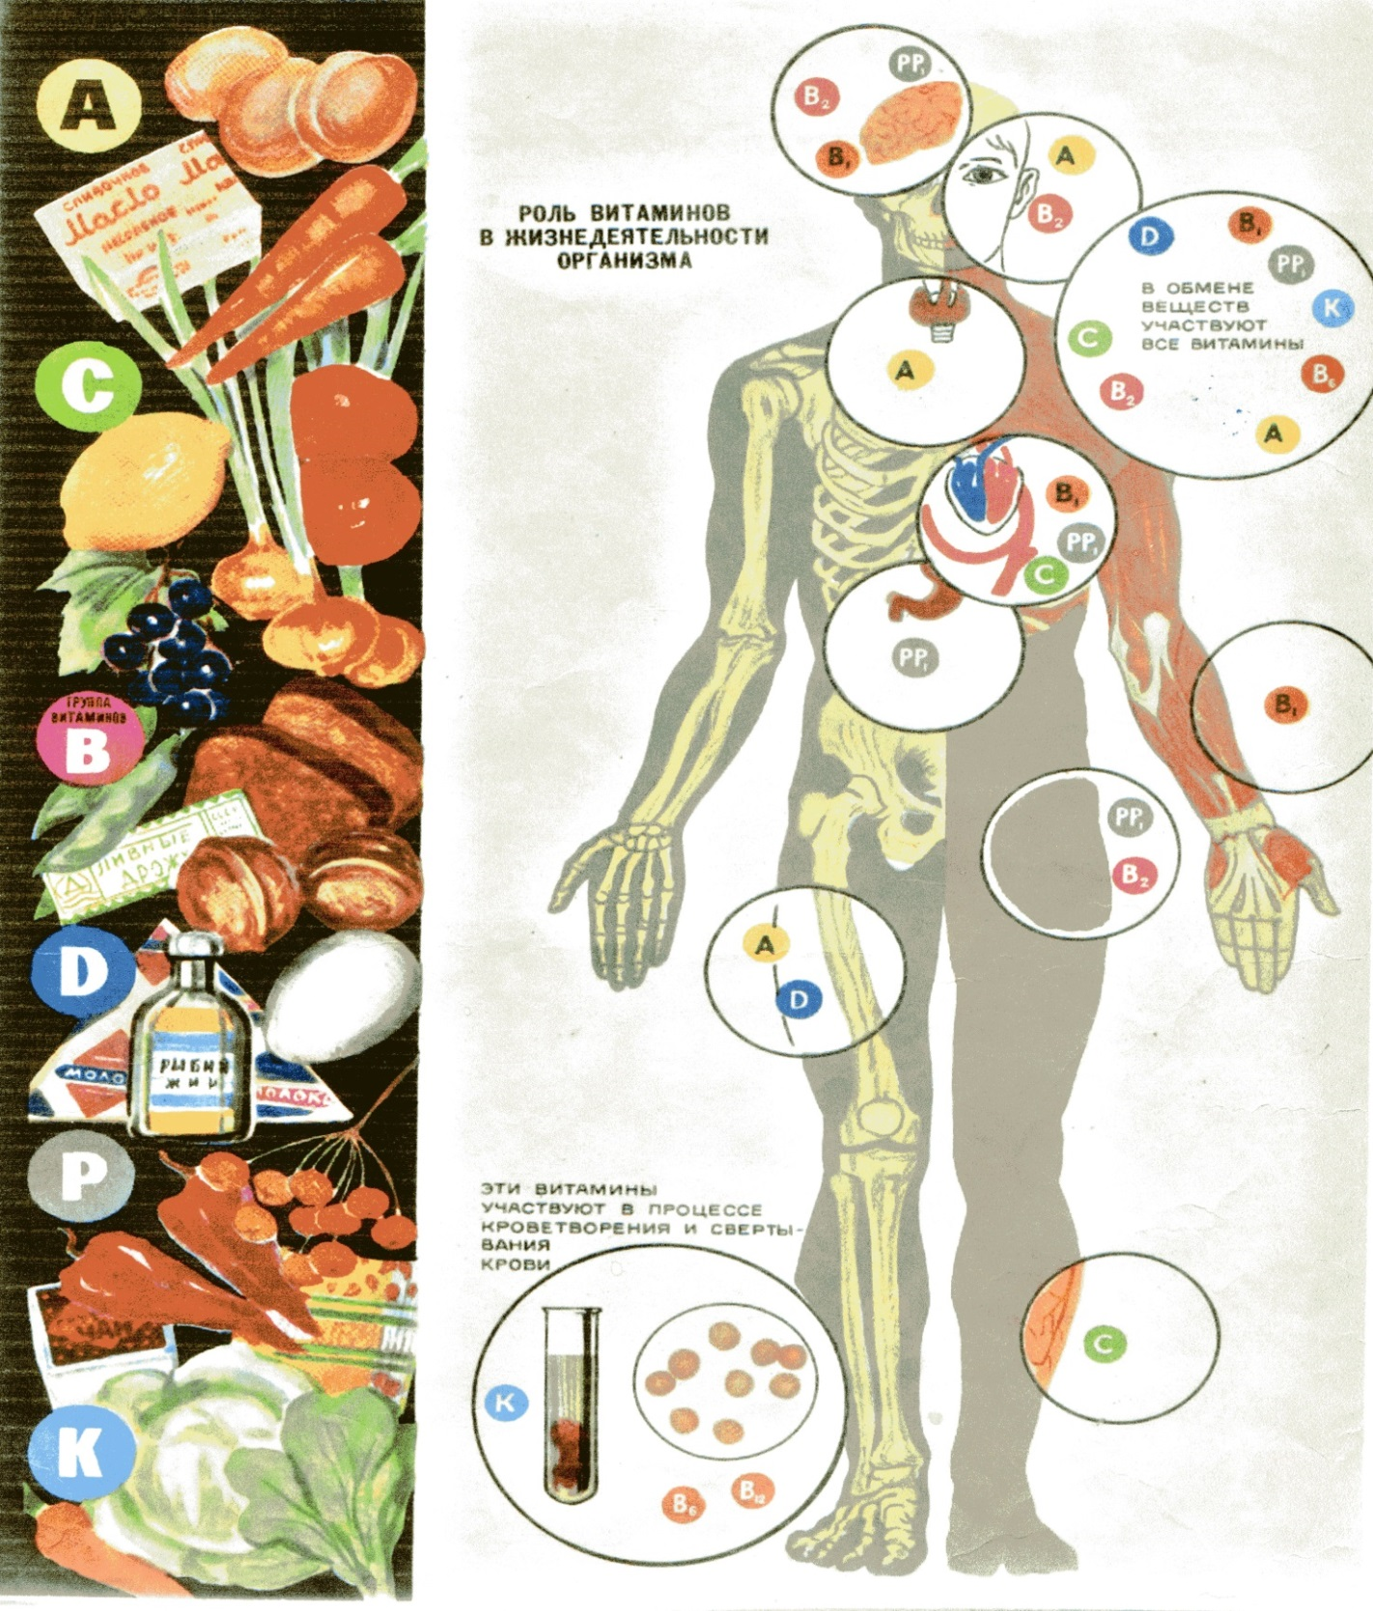

Рисунок 1 - Роль витаминов в жизнедеятельности организма
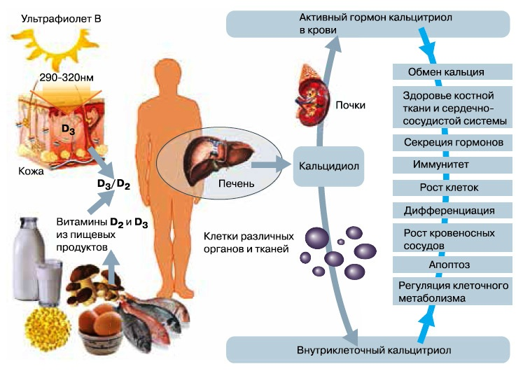
Рисунок 2 - Значение витаминов группы D в организме

Использованный источник: каталог «Витамины и минералы»,http:// lifepac.narod.ru

Инструмент проверки

1. | Названы 4 продукта (в любом порядке): горох, дрожжи, хлеб, орехи | 1 балл
2. | К, В | 1 балл
3. | Названы:  1) молочные продукты, яйца, рыба; | 1 балл
 | 2) образуется в коже при ультрафиолетовом облучении | 1 балл
4. | Активный гормон кальцитриол / кальцитриол | 1 балл
Максимальный балл |  | 5 баллов

